1. Постройте график функции 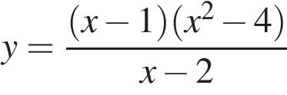 .

2. Постройте график функции

